

**ServiceHomeStore**

**Especificación del requisito: Agregar servicio**

Versión 2.0

**Lima, noviembre del 2020**

**Control de Versiones**

|  |  |  |  |
| --- | --- | --- | --- |
| **Fecha** | **Versión** | **Descripción** | **Autor** |
| 9/11/2020 | 1.0 | Creación del documento. | Alvarado Frank, Cortez Ingrid, Tirado Juan |
| 23/11/2020 | 2.0 | Se agregó el diagrama de actividades y prototipos | Alvarado Frank, Cortez Ingrid, Tirado Juan |
|  |  |  |  |
|  |  |  |  |
|  |  |  |  |
|  |  |  |  |
|  |  |  |  |

**ÍNDICE**

1. AGREGAR SERVICIOS…………………………………………………………………4

1.1. Diagrama de casos de uso………………………………………………………4

1.2. Descripción ……………………………………………………………………………5

1.3. Actores…………………………………………………………………………………..5

1.4. Precondiciones………………………………………………………………………5

1.5. Postcondiciones………………………………………………………………………5

1.6. Flujo básico…………………………………………………………………………….5

1.7. Flujo alternativo……………………………………………………………………..6

1.8. Diagrama de actividades…………………………………………………………6

1.9. Excepciones……………………………………………………………………………7

1.10. Prototipos…………………………………………………………………………….7

1.11. Requerimientos no funcionales…………………………………………….8

1. **AGREGAR SERVICIOS**
   1. **Diagrama de Casos de Usos**

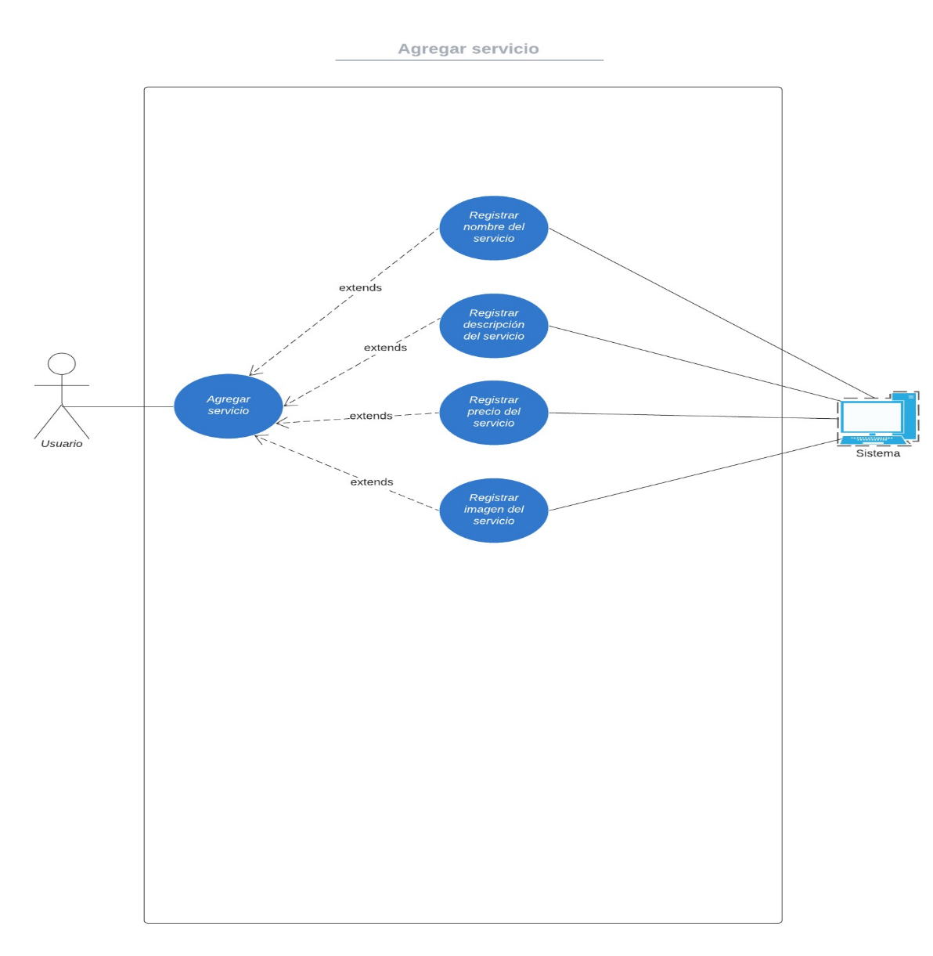

**Figura 1. Prototipo del Caso de uso: Agregar servicios**

* 1. **Descripción**

Esta funcionalidad permitirá al usuario poder registrar el servicio que desea ofrecer, ingresando para esto el título del servicio, la descripción del servicio , el precio del servicio y una imagen relacionada al servicio.

* 1. **Actores**
* Usuario: Con este nombre se ha generalizado a cualquier usuario que utilice el sistema de venta y adquisición de servicios
* SVA: Sistema de Venta y adquisición de servicios.
  1. **Pre condiciones**
* El usuario debe haber registrado previamente el la página web ServiceHome Store.
* El usuario debe iniciar sesión en la página web ServiceHomeStore.
  1. **Pos condiciones**
* Usuario logueado y con la posibilidad de ofrecer, comprar y buscar un servicio.
  1. **Flujo básico**

1. El usuario desea registrar un servicio en ServiceHomeStore por lo que deberá iniciar sesión.

2. El sistema muestra la interfaz de ServiceHomeStore.

3. El usuario entra a la opción ofrecer servicios.

4. El sistema muestra la interfaz de ofrecer servicios.

5.El usuario presiona el botón agregar servicios.

6.El sistema muestra el interfaz de registrar servicios con los siguientes datos a rellenar:

* Nombre del servicio.
* Descripción del servicio.
* Precio del servicio.
* Imagen del servicio.

7. El usuario ingresa los datos solicitados del servicio y presiona el botón agregar.

8. El sistema registra el servicio y muestra el mensaje servicio agregado con éxito.

9.El sistema regresa a la interfaz de la opción agregar servicios y finaliza el caso de uso.

* 1. **Flujo alternativo**

1. El usuario inicia sesión en ServiceHomeStore y entra a la opción ingresar servicios

2. El sistema muestra el interfaz ofrecer servicios.

3. El usuario presiona el botón agregar servicios.

4.El sistema muestra la interfaz agregar servicios.

5. El usuario ya no desea agregar un servicio y presiona el botón regresar.

6. El sistema regresa al interfaz de la opción agregar servicios.

* 1. **Diagrama de actividades**

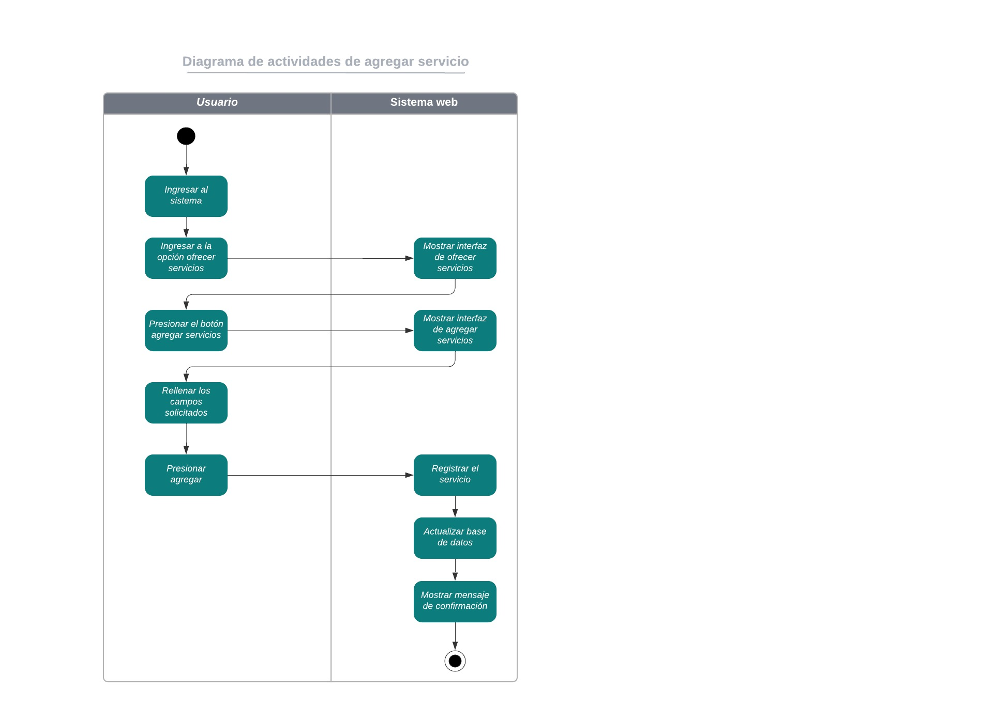

**Figura 2. Diagrama de actividades de agregar servicio**

* 1. **Excepciones**

**[EX1]:**

Un usuario ingresa un tipo de dato que no corresponde en uno de los campos de ingreso de información del servicio que se desea registrar , por lo que el sistema le marcara error y no lo dejará agregar el servicio.

* 1. 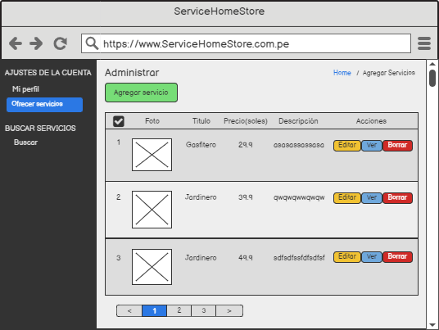 **Excepciones**

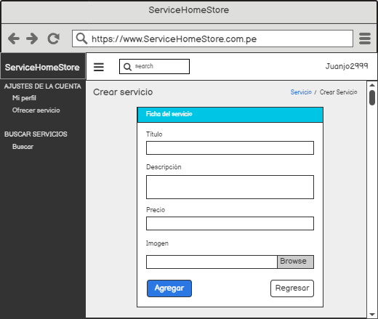 **Figura 3. Prototipo del interfaz ofrecer servicios**

**Figura 4. Prototipo del interfaz crear servicios**

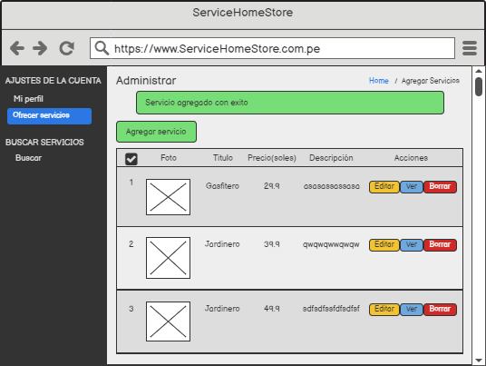

**Figura 5. Prototipo del mensaje de confirmación**

* 1. **Requerimientos no funcionales**

|  |  |
| --- | --- |
| **Ítem** | **Descripción** |
| RNF01 | El sistema debe estar disponible en servicios 24 horas, los 365 días del año. |
| RNF02 | El sistema debe ser capaz de soportar una gran cantidad de usuarios conectados a la vez. La página web debe resistir hasta 100 usuarios conectados en simultáneo . |
| RNF03 | El Sistema debe ser capaz de proteger la información del usuario y de sí misma. La página web dejará de operar si se detecta una amenaza al acceso de la privacidad del usuario. |
| RNF04 | Mantenibilidad: El Sistema debe ser capaz de adaptarse a los mantenimientos de los desarrolladores. Deberá contar con toda la documentación necesaria para la atención de este tipo. |
| RNF05 | Disponibilidad de la aplicación sólo a través de exploradores de internet.  Los exploradores disponibles para esta aplicación son: Google Chrome versión, Firefox, Internet Explorer 11 o superior, Safari y cualquier otro navegador que soporte HTML5. Debe ser responsiva. |